**Quais são os insetos mais perigosos?**

Por **Yuri Vasconcelos**

Publicado em 18 abril 2011.

Os especialistas em insetos, os entomologistas, nunca fizeram um ranking definitivo sobre esse assunto. Afinal, essa é uma missão quase impossível diante do número estonteante de espécies de insetos: quase 1 milhão já foram catalogadas, mas os cientistas estimam que o total no planeta pode chegar a 10 milhões! A classe *Insecta*, sozinha, representa três quartos de toda a vida animal da Terra. Definitivamente, não é pouco. Mas a quantidade não é o único obstáculo para se chegar à lista dos mais perigosos, pois nem todos os insetos oferecem o mesmo tipo de risco. “Para responder a essa pergunta, temos antes que os dividir em grupos. Alguns são perigosos porque transmitem doenças, mas há também os venenosos e aqueles que são considerados pragas, causando prejuízos para a agricultura”, afirma o biólogo Osmar Malaspina, da Universidade Estadual Paulista (Unesp), de Rio Claro (SP). Com a ajuda de Osmar, separamos nestas páginas três insetos para cada uma dessas categorias. São espécies que não dão sossego a um outro ser bem menos numeroso no planeta: o homem. As espécies mais ameaçadoras se dividem em três categorias: venenosas, transmissoras de doenças e pragas.

**Os maiores vetores de doenças**

**Aedes aegypti**

Velho conhecido dos brasileiros, esse mosquito transmite a dengue e a febre amarela, doenças que podem se tornar epidêmicas e que tiram o sono das nossas autoridades sanitárias durante o verão. Apenas os infectados pela dengue somam 100 milhões por ano, segundo a OMS.

[](https://abrilmundoestranho.files.wordpress.com/2016/08/5182a54b982768378300001btumblr_mijlxr6qo71ritqfxo1_400.gif)

Figura 1. Aedes aegypti

***Anopheles darlingi***

Este mosquito é o principal transmissor da malária, que, segundo a Organização Mundial de Saúde (OMS), é a doença que mais causa problemas sociais e econômicos no mundo. Os parasitas do gênero *Plasmodium* são transmitidos ao homem pela picada do *Anopheles*.

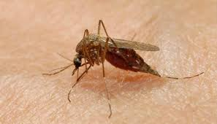

Figura 2. Anopheles darlingi

***Panstrongylus megistus*** **e*Triatoma infestans***

A maioria dos portadores da doença de Chagas é picada por um desses insetos, chamados de barbeiros. O protozoário *Tripanosoma cruzi*, presente nas fezes dessas espécies, entra no sangue pelas feridas abertas pelos barbeiros. Há cerca de 5 milhões de vítimas da doença só no Brasil.

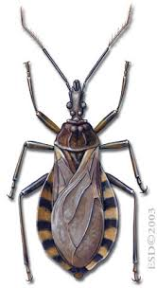

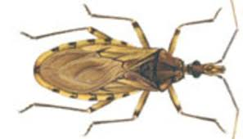

Figura 3.Triatoma infestans

Figura 4**.** Panstrongylus megistus

**Os mais venenosos**

***Lonomia obliqua***

Esta taturana tem o corpo coberto por pêlos espinhosos que soltam um veneno poderoso. A substância inibe a coagulação do sangue das vítimas e causa hemorragias que podem levar à morte. O bicho é comum no Brasil, principalmente nas regiões Sul e Sudeste.

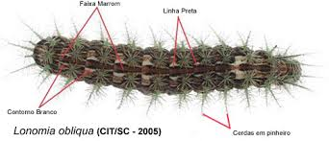

Figura 5.*Lonomia obliqua*

**Vespa-mandarina**

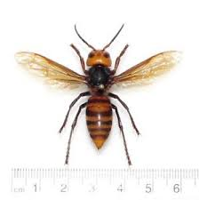Junto com as abelhas, as vespas matam mais humanos que qualquer outro animal peçonhento. Das 500 espécies de vespa, cerca de 300 têm veneno. A mandarina atinge quase 5 centímetros e voa a 36 km/h. Para nossa sorte, é mais comum no Japão

Figura 6. Vespa-mandarina

***Apis mellifera***

As populares abelhas parecem inofensivas, mas são perigosas porque, além de irritadiças, costumam atacar em bando. Quando alguém recebe várias picadas, o excesso de veneno pode causar insuficiência renal e anemia aguda. Quanto mais ferroadas, maior o risco de morte

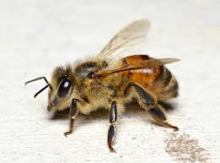

Figura 7. *Apis mellifera*

**As maiores pragas**

***Bemisia tabaci***

A mosca-branca já foi flagrada se reproduzindo em 506 espécies vegetais, entre elas o tomate e o algodão. O inseto tem esse nome por causa de sua cor esbranquiçada e é uma ameaça à agricultura em regiões tropicais e temperadas de todos os continentes.

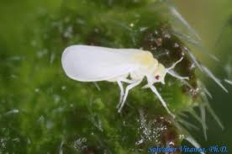

Figura 8. *Bemisia tabaci*

***Schistocerca gregária e* *Locusta migratoria***

Desde os tempos bíblicos, os gafanhotos atacam lavouras em todo o mundo e estas são duas das espécies mais destruidoras. Uma nuvem de tais insetos pode ter até 50 milhões de indivíduos, que chegam a consumir cerca de 80 toneladas de folhas num único dia!

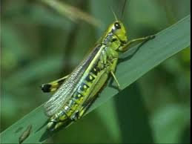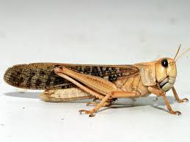

Figura 9. Schistocerca gregária

Figura 10. Locusta migratoria

**Formiga do gênero *Atta***

Considerada por muitos especialistas a pior praga da agricultura brasileira, a saúva tem grande potencial destrutivo, principalmente em áreas reflorestadas com eucaliptos e pinheiros. Elas vivem apenas nas Américas.

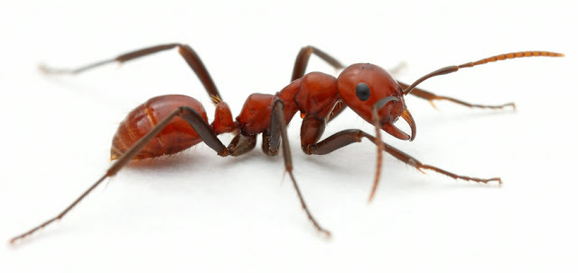

Figura 11. Formiga do gênero *Atta*

https://mundoestranho.abril.com.br/mundo-animal/quais-sao-os-insetos-mais-perigosos/